Introducción a los paradigmas de programación

1 - Introducción y conceptos generales
“Paradigmas: realizaciones científicas universalmente reconocidas que, durante cierto tiempo, proporcionan modelos de problemas y soluciones a una comunidad científica”. Kuhn, T. S.
Un resumen del concepto de paradigma según Kuhn es el siguiente:
- Lo que se debe observar y analizar.
- El tipo de interrogantes que se supone que hay formular para hallar respuestas en relación con el objetivo.
- Cómo tales interrogantes deben estructurarse.
- Cómo deben interpretarse los resultados de la investigación científica.
Se puede definir al paradigma como:
- Un modelo o ejemplo a seguir en una comunidad científica, de los problemas que tiene que resolver y del modo como se van a dar las soluciones,
- Determina una manera especial de entender el mundo, explicarlo y manipularlo.
Paradigma de programación:
Un enfoque particular o filosofía para la construcción de software.
- No existe un paradigma uno mejor que otro sino que cada uno tiene ventajas y desventajas.
- Existen situaciones donde un paradigma resulta más apropiado que otro.
- Está constituido por los supuestos teóricos generales, las leyes y las técnicas para su aplicación.

1.1 – Programas
Conjunto de códigos, instrucciones, declaraciones, proposiciones, etc. que describen, definen o caracterizan la realización de una acción en la computadora.
Hoy se diseñan según un paradigma de programación y se escriben usando algún lenguaje de programación asociado.

1.2 – Paradigmas
Colección de modelos conceptuales que juntos modelan el proceso de diseño, orientan la forma de definir los problemas y, por lo tanto, determinan la estructura final de un programa.
Los paradigmas son la forma de pensar y entender un problema y su solución, y por lo tanto, de enfocar la tarea de la programación.
Para resolver un determinado problema, deberíamos conocer cuál paradigma se adapta mejor a su resolución, y a continuación elegir el lenguaje de programación apropiado.
Cualquier problema podría ser resuelto por cualquier paradigma. Sin embargo, algunos paradigmas ofrecen mejor soporte para determinados problemas.

1.3 – Paradigmas de programación
- Ayudan a construir códigos más legibles y organizados.
- Ofrecen las técnicas más adecuadas para cada tipo de aplicación
- Aumentando la productividad diaria del desarrollador.
Elegir un paradigma adecuado para un proyecto, posibilita que las aplicaciones sean desarrolladas con mayor productividad, posibilitando la singularidad en la orientación de la escritura del código entre el equipo, haciéndolo más legible y facilitando el mantenimiento a lo largo de su existencia.
La comprensión de los paradigmas de programación hace que los proyectos sean más profesionales y organizados. Antes de reflexionar sobre la solución de un problema, se pensará en la modelización de esa solución y en el paradigma a utilizar.

1.4 – Programación
- Es el proceso de diseñar, codificar, depurar y mantener el código fuente de programas computacionales.
- El código fuente es escrito en un lenguaje de programación.
- El propósito de la programación es crear programas que exhiban un comportamiento deseado.

1.4.1 – Criterios de la buena programación
- Plantear modelos cercanos a la realidad
- Diseñar implementaciones de manera que puedan ser extendidas y modificadas
- Dar flexibilidad a las soluciones para que puedan ser reutilizadas
- Diseñar una articulación funcional adecuada
- Desarrollar un código claro, simple y compacto
- Construir soluciones genéricas que permitan abstraerse de las particularidades propias de cada tipo de entidad de software
- Focalización de las funcionalidades y componentes del sistema para poder trabajar sobre eficiencia.

2 – Paradigmas fundamentales
- Paradigma Lógico
- Paradigma Funcional
- Paradigma Imperativo o procedural
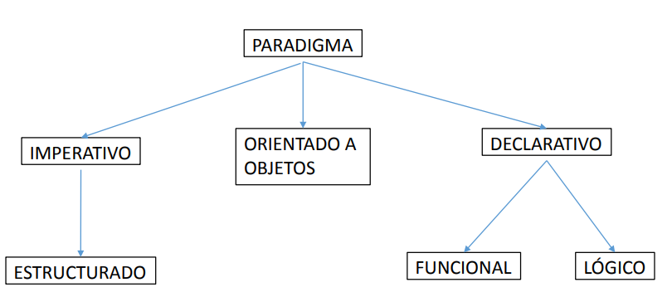
- Paradigma de Objetos

2.1 – Clasificación y evolución histórica
Los primeros lenguajes de programación, conocidos como imperativos o procedurales, establecieron las bases para los paradigmas de programación modernos. Estos lenguajes se centran en procedimientos que ejecutan operaciones para modificar datos en memoria, siguiendo algoritmos detallados con estructuras de control. Permiten la organización del código en módulos y el uso de tipos de datos simples y estructuras de datos.
Los principios del paradigma imperativo siguen influyendo en la programación actual debido a su simplicidad, versatilidad y robustez, manteniendo su relevancia en las ciencias de la computación.
Los paradigmas declarativos, como los lógicos y funcionales, surgieron como alternativas a la programación imperativa, enfocándose en el "qué" de la solución en lugar del "cómo". Estos paradigmas utilizan declaraciones para describir problemas y soluciones, dejando los detalles de implementación a mecanismos internos.
Los lenguajes de programación orientados a objetos evolucionaron del paradigma imperativo, integrando elementos que permiten una programación más cercana al mundo real. Estos lenguajes se centran en "objetos" que interactúan mediante mensajes, encapsulando datos y comportamientos, y utilizando conceptos como herencia y polimorfismo para crear sistemas modulares y extensibles. Esta aproximación permite representar entidades del mundo real y sus interacciones de manera más natural y organizada.

2.2 – Paradigma imperativo
Describe paso a paso un conjunto de instrucciones que deben ejecutarse para cambiar el estado del programa y hallar la solución.
Dentro de este paradigma surgieron diferentes etapas, primero surgió el paradigma lineal donde los programas eran un solo bloque, con instrucciones para:
- Ejecutar un conjunto de instrucciones, encabezadas por una etiqueta (label)
- Ejecutar un rango de instrucciones definido por etiquetas desde/hasta.
- Derivar el flujo de control a determinada etiqueta. (Go to, go to .. depending).
- Realizar el uso intensivo de banderas para la detección de eventos anteriores.
Luego apareció el paradigma estructurado

2.2.1 – Paradigma estructurado
ALGORITMO + ESTRUCTURA DE DATOS = PROGRAMA
Se basa en la idea de que un programa se compone de un algoritmo, que es una secuencia de pasos definidos para resolver un problema, y de una estructura de datos, que organiza y almacena la información necesaria para el funcionamiento del programa. La combinación de un algoritmo bien definido y una estructura de datos adecuada resulta en un programa funcional y eficiente.
Lenguajes asociados: Fortran, C, Pascal
Ventajas:
- El conjunto de instrucciones del programa es más cercano al conjunto de instrucciones de código de máquina, por consiguiente, el código es más directo y es más rápida su ejecución.
- Si el programa está bien modularizado, es más fácil de corregir los errores de ejecución y su mantenimiento.
- La estructura del programa puede ser clara si:
  - Se hace hincapié en la modularización del programa, existen niveles, puede distribuirse la codificación siguiendo un diseño Top Down. (La codificación distribuida en módulos va de un nivel general al de máximo detalle).
  - La cantidad de niveles que usamos para modularizar es la adecuada (No está limitada por los lenguajes).
  - Los nombres de los módulos (Procedimientos, funciones), definidos por el programador, son representativos de lo que el módulo realiza.
  - Hay suficiente documentación adjunta al código.

2.3 – Paradigma orientado a objetos
OBJETOS + MENSAJES = PROGRAMA
basado en la idea de encapsular estado y operaciones en objetos. Cada objeto no está aislado de los demás. Los objetos colaboran entre sí para lograr un objetivo en común.
Esta colaboración se realiza a través de mensajes.
- Objeto es toda entidad que posee un estado y que puede realizar actividades.
- Mensaje es el medio por el cual se comunican los objetos.
- Su principal ventaja es ser un paradigma muy adecuado al diseño de aplicaciones relacionadas con todo lo que sea gestión.
Lenguajes asociados: Smalltalk, Java, C++, Python
Ventajas:
- Reusabilidad: en este contexto al realizar un diseño adecuado de la solución (clases), es factible
- utilizar diferentes partes de la solución del programa en otros proyectos.
- Mantenibilidad: esto se logra gracias a la facilidad de abstracción de los problemas en este paradigma, es por esto que los programas orientados a objetos son más sencillos de leer y comprender. Ya que permite ocultar detalles de implementación dejando visibles solo aquellos aspectos más relevantes.
- Fiabilidad: en este paradigma al tener la posibilidad de dividir en problema en partes más pequeñas (clases) es posible testearlas de manera independiente y aislar de manera más simple los posibles errores que puedan surgir.
Limitaciones:
- La implementación de algunas de los mecanismos soportados por el paradigma orientado a objetos como la herencia, hace que los programas sean más extensos lo que provoca como consecuencia que su ejecución sea más lenta en algunos casos.
- La curva de aprendizaje cuando se conoce otras formas de programación suele ser más lenta.
Aplicaciones:
- Ampliamente usado en aplicaciones de negocios y tecnología Web
- Modelado y simulación
- Bases de datos orientadas a objetos
- Programación en paralelo
- Sistemas grandes que requieren la administración de estructuras complejas

2.4 – Paradigma declarativo
Está basado en el desarrollo de programas especificando o "declarando" un conjunto de condiciones, proposiciones, afirmaciones, restricciones, ecuaciones o transformaciones que describen el problema y detallan su solución.
La solución se obtiene mediante mecanismos internos de control, sin especificar exactamente cómo encontrarla (tan sólo se le indica a la computadora que es lo que se desea obtener o que es lo que se está buscando).

2.4.1 – Paradigma funcional
FUNCIONES + CONTROL = PROGRAMA
El paradigma funcional ve la computación como la evaluación de funciones matemáticas y se enfoca en la aplicación y composición de funciones, en lugar de en la mutación de estados y la ejecución secuencial de instrucciones. Esto permite una solución más elegante de problemas y evita los efectos secundarios típicos de otros paradigmas de programación.
Lenguajes asociados: Lisp, Haskell, Scheme (dialecto de Lisp), Scala
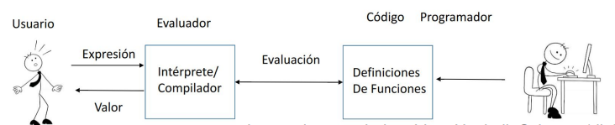
Ventajas:
- Altos niveles de abstracción: ya que en la codificación del programa se hace mayor énfasis en el
- “¿qué hace?” en lugar del “¿cómo se hace?”.
- Fácil de formular matemáticamente: debido a los altos niveles de abstracción los programas suelen ser más cortos y sencillos de entender.
- Rapidez en la codificación de los programas: esto es posible gracias a la “expresividad”. La programación funcional simplifica el código de manera significativa. Por ejemplo mediante el uso de funciones de orden superior entre otros recursos soportado por este paradigma.
- Administración automática de memoria: el programador no es responsable de reservar la memoria utilizada por cada objeto y liberarla; la implementación del lenguaje la realiza en forma automática como la gran mayoría de los lenguajes vigentes en la actualidad.
- La evaluación perezosa: esta estrategia de evaluación permite realizar cálculos por demanda, evitando un gasto computacional innecesario.
Limitaciones
- Son limitados en cuanto portabilidad, riqueza de librerías, interfaces con otros lenguajes y herramientas de depuración.
- El modelo funcional al estar alejado del modelo de la máquina de von Newmann, la eficiencia de ejecución de los intérpretes de los lenguajes funcionales no es comparable con la ejecución de los programas en otros paradigmas como por ejemplo el imperativo.
Aplicaciones:
- Programas de Inteligencia Artificial
- Sistemas distribuidos de control (NCS) tolerante a fallos de software (por ejemplo, control de tráfico aéreo, mensajería instantánea, servicios basados en Web)
- Aplicaciones académicas de gran complejidad matemática.
- Telecomunicaciones y telefonía

2.4.2 – Paradigma lógico
LÓGICA + CONTROL = PROGRAMA
Basado en la definición de reglas lógicas para luego, a través de un motor de inferencias lógicas, responder preguntas planteadas al sistema y así resolver los problemas
Lenguajes asociados: Prolog, Datalog (versión simplificada de Prolog)
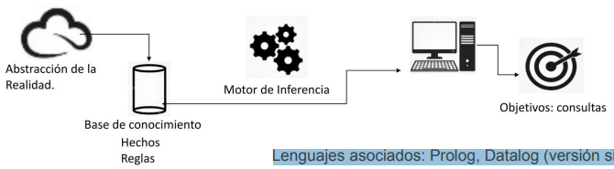
Ventajas:
- Simplicidad.
- Cercanía a las especificaciones del problema realizada con lenguajes formales.
- Sencillez y potencia en la búsqueda de soluciones.
- Sencillez en la implementación de estructuras complejas.
Limitaciones:
- Poco utilizado en aplicaciones de gestión.
- Existen pocas herramientas de depuración efectivas.
- Los programas en este paradigma se consideran pocos eficientes por la lentitud de ejecución de los intérpretes, como ocurre de forma similar con el paradigma funcional
Aplicaciones:
- Sistemas expertos.
- Sistemas de soporte a decisiones (DSS).
- Definiciones de reglas de negocio (Drools).
- Sistemas de conocimiento y aprendizaje (Bases de datos de conocimiento).
- Creación de lenguajes de consulta para análisis semántico (por ejemplo, Web semántica).
- Procesamiento de lenguaje natural.
- Robótica.
- Compilación de lenguajes funcionales.
- Especificar semántica a lenguajes imperativos.
- Formalismo para definir otras teorías

3 – Lenguajes Vs. Paradigmas
El Paradigma de Programación condiciona la forma en que se expresa la solución a un problema.
El Lenguaje de Programación (que se encuadra en un determinado paradigma) es la herramienta que permite expresar la solución a un problema.
¿Cómo elegir un paradigma en base a un problema?
Cuando la solución tiende a lo procedimental (imperativo)
- tenemos secuencia
- decimos cómo resolver un problema
- tenemos mayor control sobre el algoritmo (decidimos más cosas definimos más cosas)
Cuando la solución tiende a lo declarativo
- expresamos características del problema
- alguien termina resolviendo el algoritmo para la máquina (necesitamos de alguna “magia”,
- algún mecanismo externo)
- tenemos menor control sobre el algoritmo (pero hay que pensar en menos cosas)

4 – Lenguajes de programación
Un lenguaje de programación es una notación para escribir programas, a través de los cuales podemos comunicarnos con el Hardware y dar así las órdenes adecuadas para la realización de un determinado proceso.
CLASIFICACIÓN DE LOS LENGUAJES DE PROGRAMACIÓN
- Según el nivel de abstracción
- Según la forma de ejecución
- Según el paradigma de programación

4.2 – Tipos de lenguaje híbridos y puros
Al diseñar un lenguaje de programación, es posible adherirse estrictamente a las características de un paradigma específico o, alternativamente, enriquecerlo con elementos de otros paradigmas.
Los lenguajes considerados puros son aquellos que se apegan rigurosamente a las normas de su paradigma original.
Por otro lado, los lenguajes híbridos se caracterizan por integrar aspectos distintivos de diferentes paradigmas.
En lenguajes funcionales puros: tienen una mayor potencia expresiva, conservando a la vez su transparencia referencial, algo que no se cumple siempre con un lenguaje funcional híbrido. Ejemplos Haskell y Miranda.
Lenguajes funcionales híbridos: son menos dogmáticos que los puros, al admitir conceptos tomados del paradigma imperativo, como la secuencia de instrucciones o la asignación de variables. Ejemplos: Scala, Lisp, Scheme, Standard ML.
El Paradigma de Programación Orientado a Objetos plantea un modelado de la realidad que reviste una complejidad no soportada completamente por algunos lenguajes de programación.
- Lenguajes puros: los que solo permiten realizar programación orientada a objetos (Smalltalk, Eiffel, HyperTalk y Actor)
- Lenguajes Híbridos: los que permiten mezclar programación orientada a objetos con la programación estructurada básica. Estos incluyen C++, Objetive C, Objetive Pascal, Java, C#.

